Buku Panduan PMB
Universitas Mpu Tantular



Untuk Mahasiswa
Tata Cara mendaftar di web PMB Universitas Mpu Tantular
- Masuk ke web mputantularuniversity.ac.id lalu klik link “Daftar” atau langsung ketik di halaman web broser Anda dengan alamat mputantularuniversity.ac.id/pmb
- Selanjutnya klik menu DAFTAR sesuai dengan program studi yang ingin Anda pilih

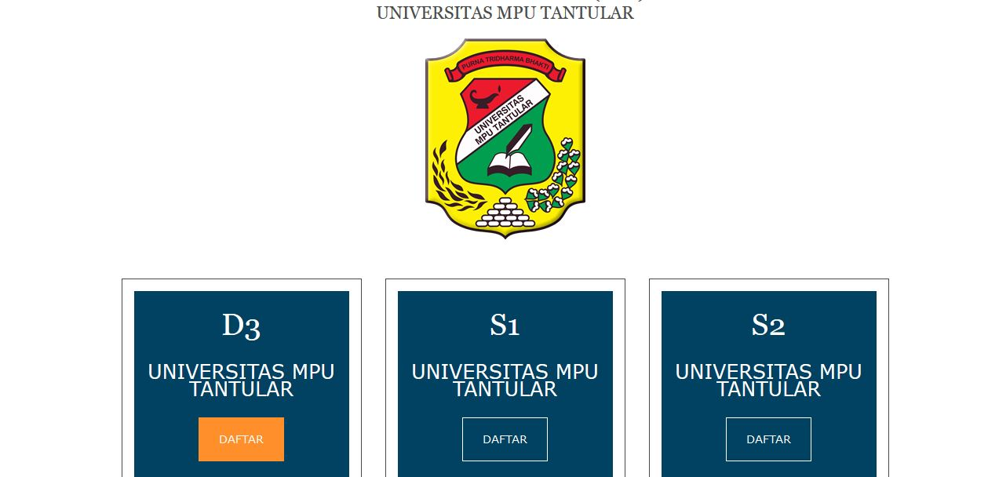

- Maka akan membuka menu selanjutnya, untuk menu selanjutnya isilah form yang telah di sediakan, jika Anda tidak memiliki email maka nomor handphone Anda harus di sertakan, karena sangat penting untuk aktivasi pendaftaran Anda selanjutnya.
Contoh Anda tidak memiliki email apapun maka cukup di isi dengan mail yang salah, seperti aku@mail.com dan lain sebagainya
Jika email dan nomor handphone Anda tidak punya, maka Anda harus menghubungi pihak kampus Mpu Tantular untuk mengaktivasi pendaftaran yang telah Anda daftarkan sebelumnya.
Selanjutnya isi lah seluruh form yang lainnya sesuai dengan aslinya dan kriteria yang Anda inginkan pada program studi yang Anda Inginkan dan juga biaya pendaftaran yang Anda inginkan, setelah selesai semuanya klik selanjutnya
Lihat Gambar di bawah ini :
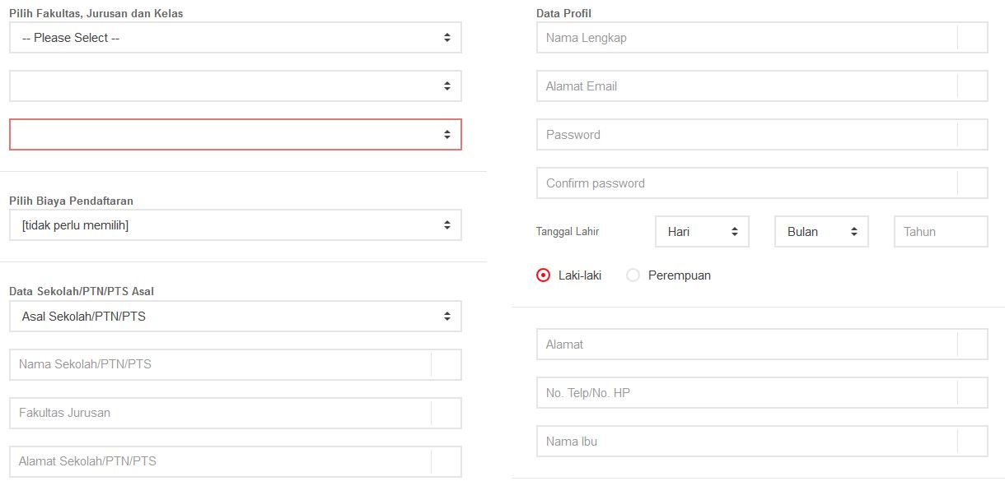
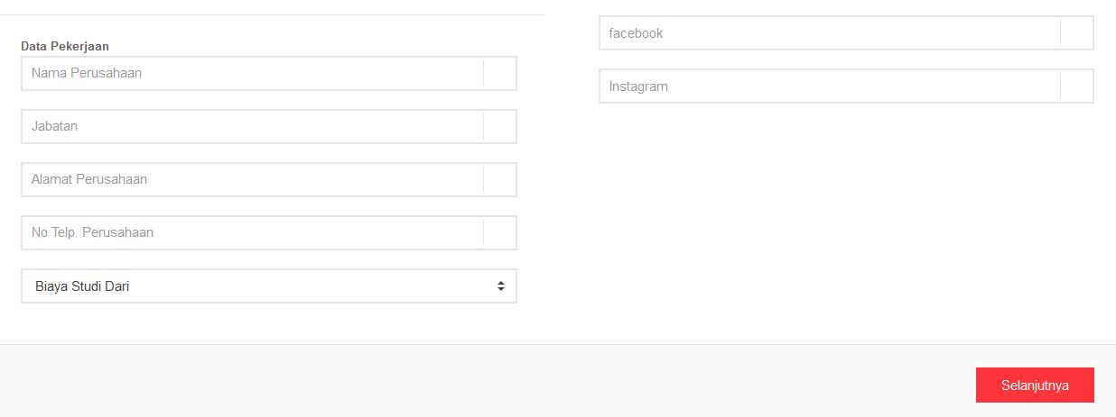

- Setelah selesai semuanya dan Anda klik “selanjutnya“ maka akan ada tulisan seperti di bawah ini :
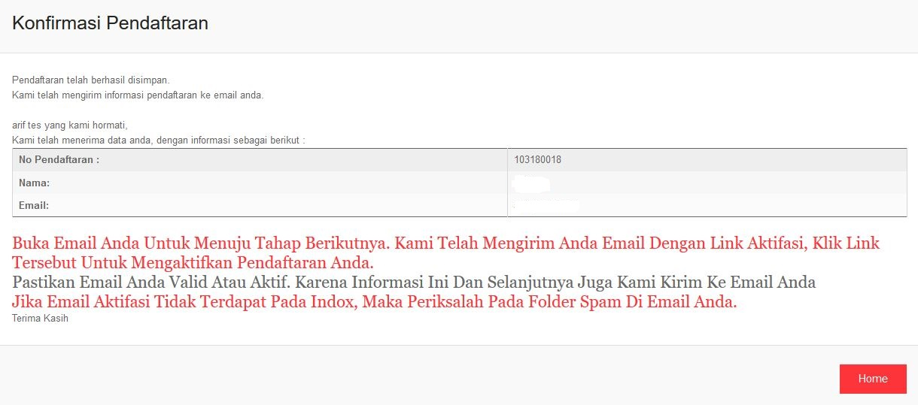
- Silahkan cek email Anda jika memang Anda memiliki alamat email yang sesuai dengan yang telah Anda daftarkan tadi ( lihat di inbox email jika tidak ada cari di folder spam) dan klik tombol aktifkan.
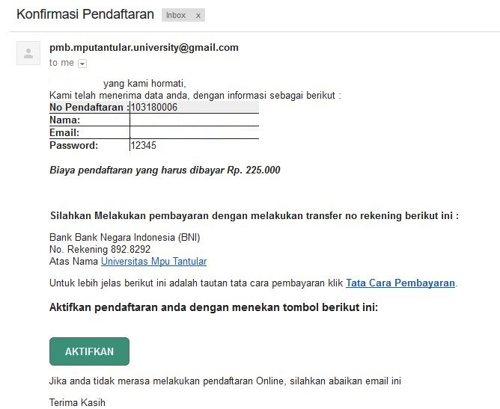
- Setelah di klik aktifkan maka Anda otomatis akan ada di beranda halaman profil halaman calon mahasiswa, seperti gambar berikut ini :
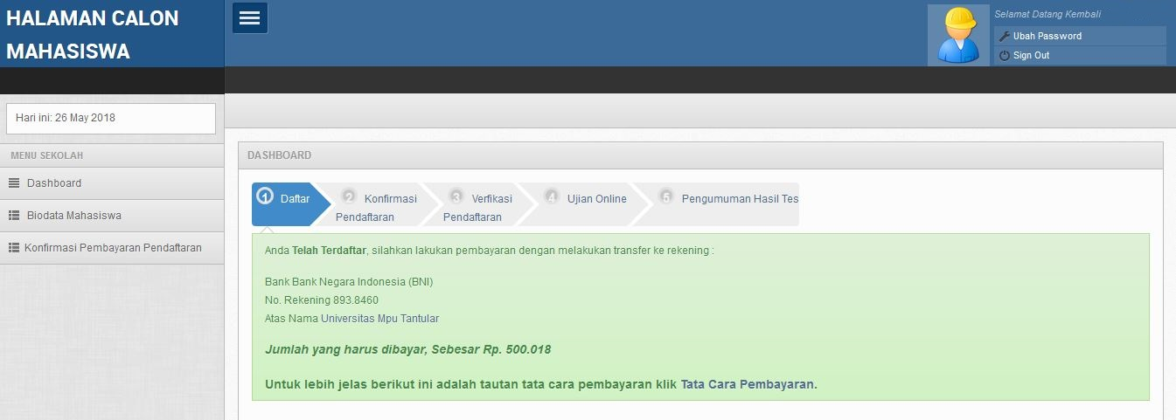
- Jika Anda tidak memiliki email maka nomor handphone Anda bisa untuk melakukan aktivasi dengan cara sebagai berikut :
Klik login yang berada di atas sebelah kanan beranda mputantularunivesity.ac.id/pmb
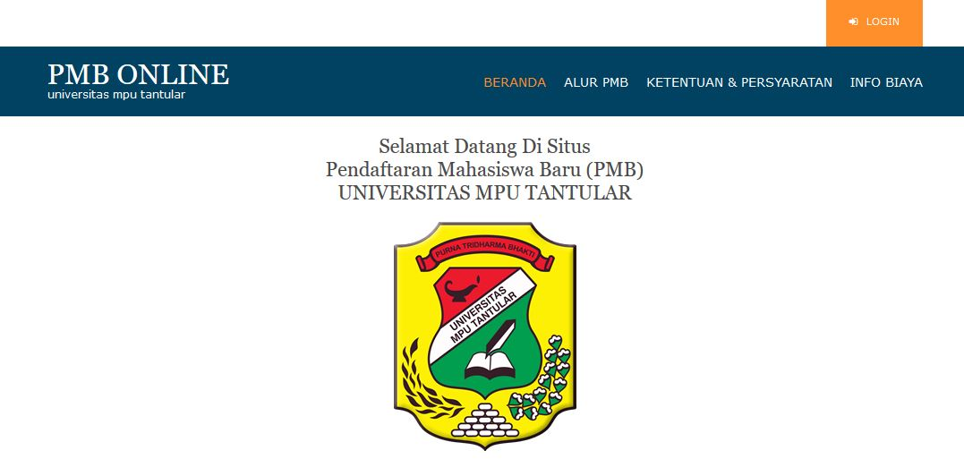
- Lalu masukkan alamat email yang sudah Anda daftarkan sebelumnya, lalu klik Aktivasi lewat sms.
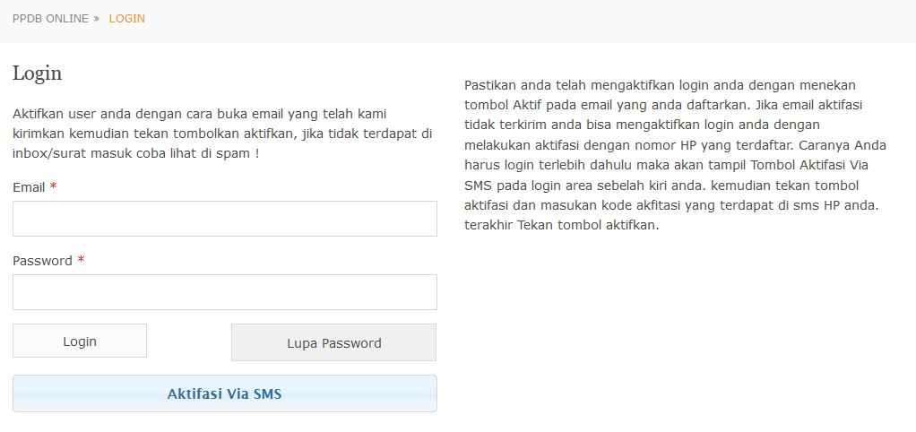
- Setelah itu klik kirim kode verfikasi, nanti akan ada pemberitahuan lewat sms dari Universitas Mpu Tantular untuk memasukkan 6 digit kode verifikasi masukkan kode verifikasi tersebut lalu klik tombol aktifkan.
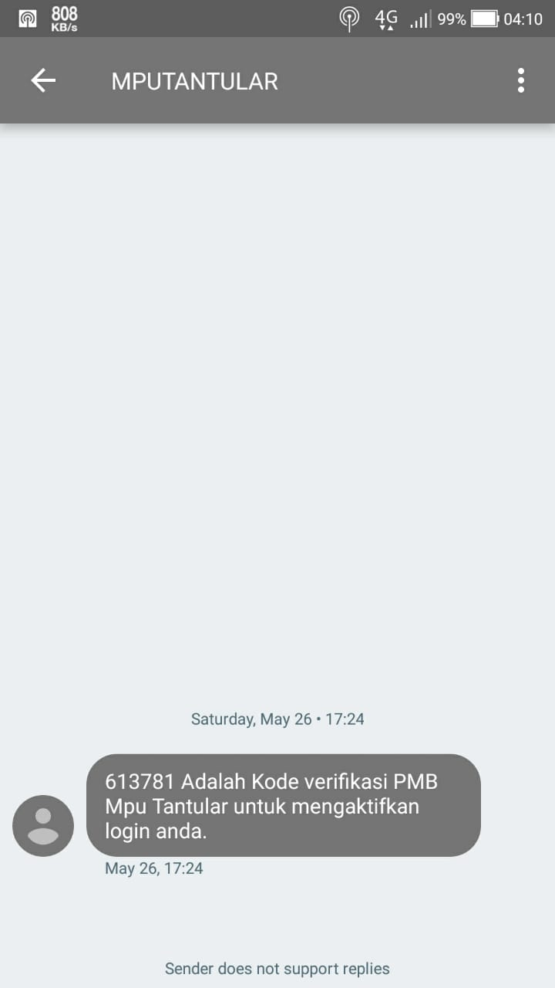
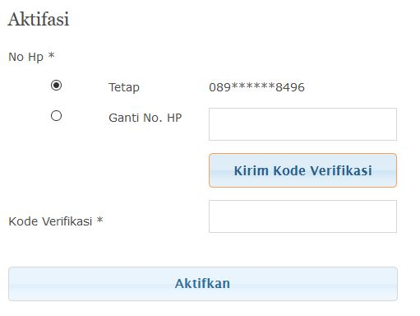
- Setelah di klik aktifkan maka Anda otomatis akan ada di beranda halaman profil halaman calon mahasiswa, seperti gambar berikut ini :
- Kemudian Anda di minta untuk melakukan transfer sesuai dengan uang pendaftaran yang telah di setujui sebelumnya ditambah dengan angka virtual bank di belakang nominal dengan cara mengklik tab konfrimasi pembayaran pendaftaran yang ada di kolom kiri bawah.
- Isilah form yang ada pada formulir konfirmasi pembayaran dengan disertakan upload bukti transfer pembayaran.
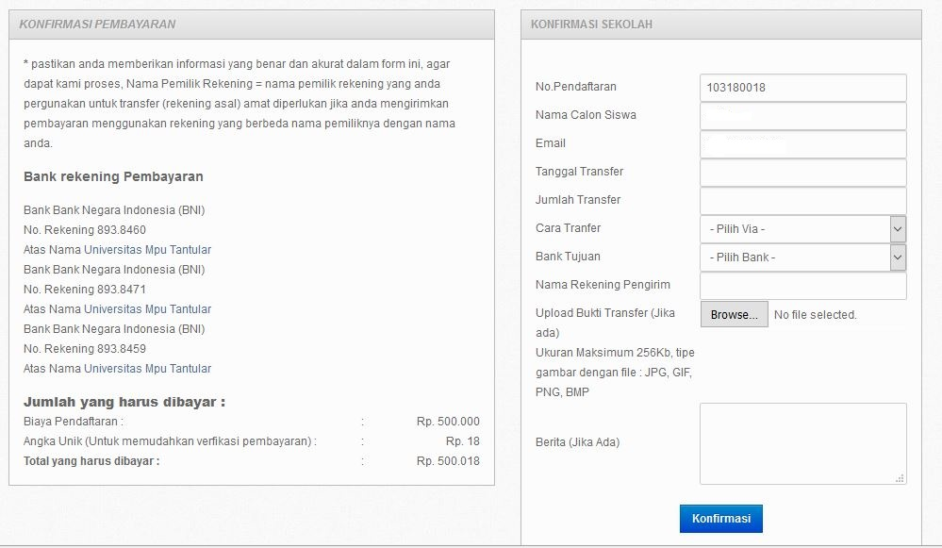
- Setelah Anda klik konfirmasi maka akan ada pemberitahuan seperti di bawah ini.
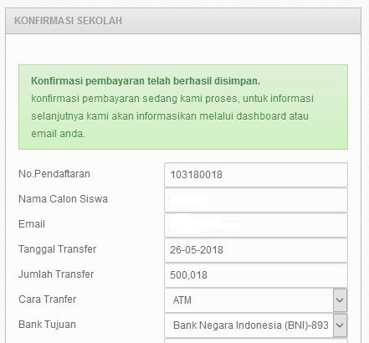
- Setelah melakukan konfirmasi, maka supaya memberitahukan ke pihak Universitas Mpu Tantular untuk mengkonfirmasikan pembayaran yang telah Anda lakukan.
- Selanjutnya setelah konfirmasi selesai, Anda kembali ke beranda halaman calon mahasiswa dengan cara merefresh browser yang Anda pakai atau re-login, maka akan muncul menu baru di bawah tab biodata mahasiswa, seperti berikut ini :
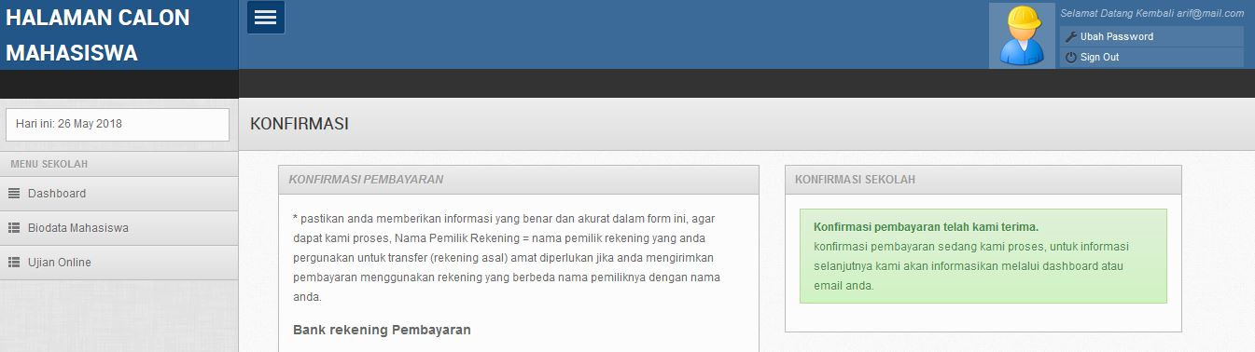
- Anda dipersilahkan untuk mengikuti Ujian secara Online dengan mengisi soal-soal ujian dengan cara jujur selama 1 jam 30 menit, caranya :
- Masukkan Nilai Raport Anda dan Nilai Ujian Nasional lalu klik simpan, selanjutnya klik mulai ujian online
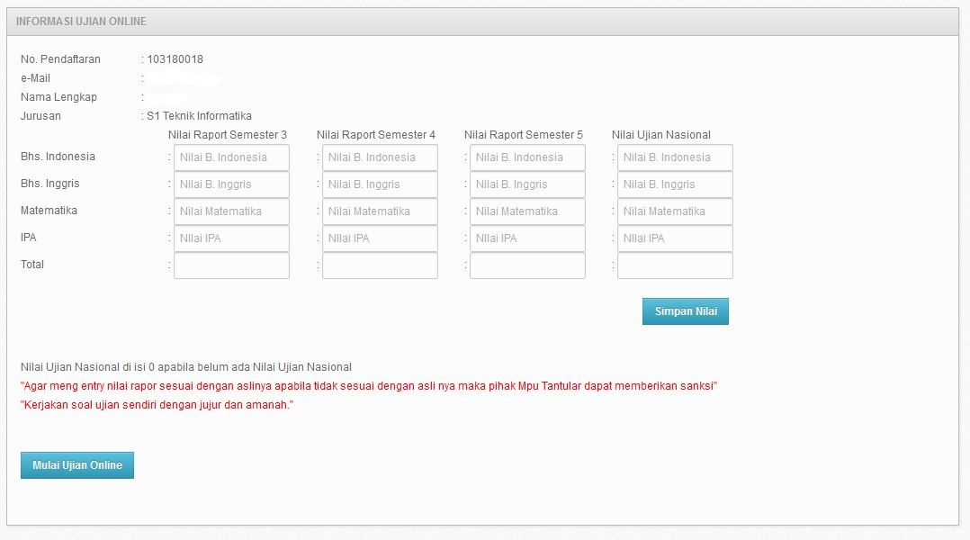
- Lalu klik menu ujian online mpu tantular seperti pada gambar
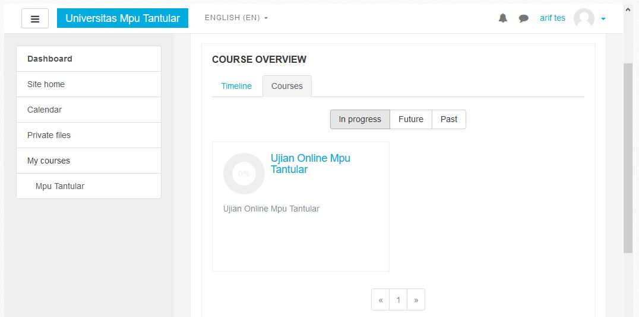
- Lalu klik Attemp quiz now
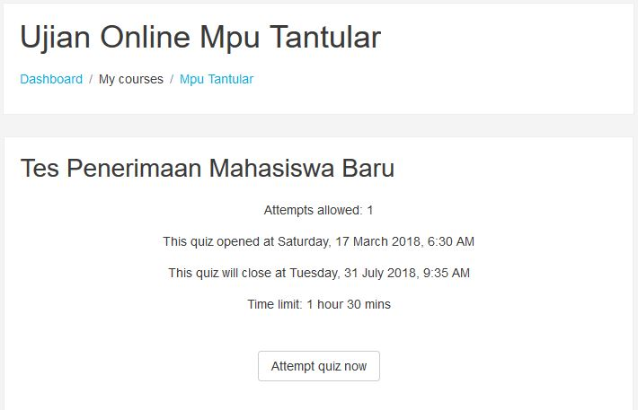
- Lalu klik Start Attempt
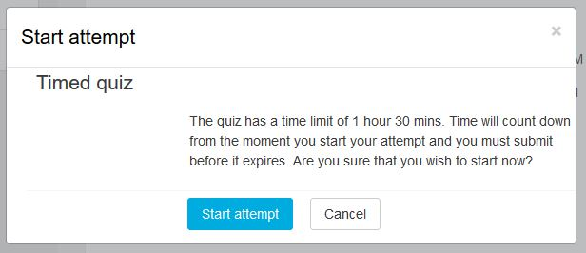
- Setelah semuanya di isi atau waktu sudah berakhir maka klik finish attempt yang ada di bawah beranda soal ujian online.
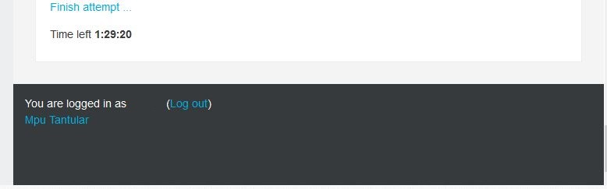
- Klik submit all and finish untuk menyelesaikan ujian online, jik masih ada waktu dan masih ragu-ragu dengan jawabannya maka bisa klik return to attempt.
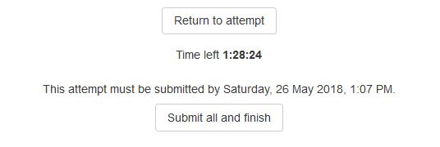
- Setelah ujian berakhir maka Anda memberitahukan kepada pihak Universitas Mpu Tantular untuk mengkonfirmasinya, selanjutnya Anda di minta untuk mengisi biodata lengkap dan mengupload dokumen-dokumen yang di minta oleh pihak Universitas Mpu Tantular.
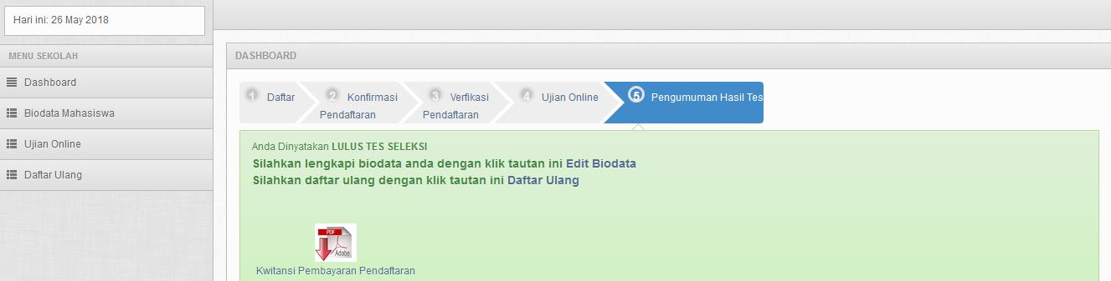
- Selamat Anda sudah di terima menjadi mahasiswa di Universitas Mpu Tantular

